МДОУ «Детский сад № 126»
МДОУ «Детский сад № 209»
МДОУ «Детский сад № 128»
МДОУ «Детский сад № 120»

«Умные каникулы»
«Экологическое образование детей
дошкольного возраста»
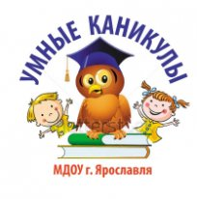

Март 2018г.

МДОУ «Детский сад № 128»
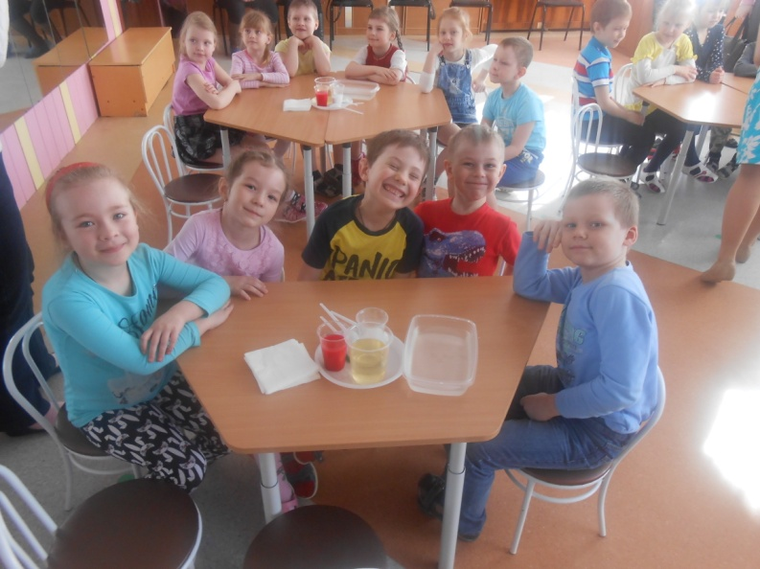
Интеллектуально-познавательная викторина
«Чистая планета – здоровая Земля!»
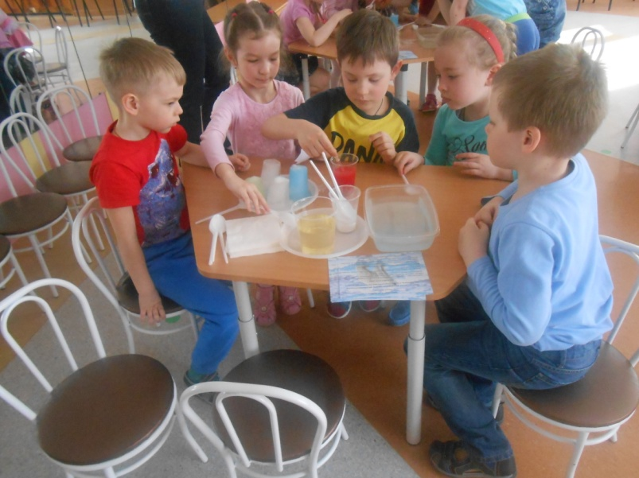
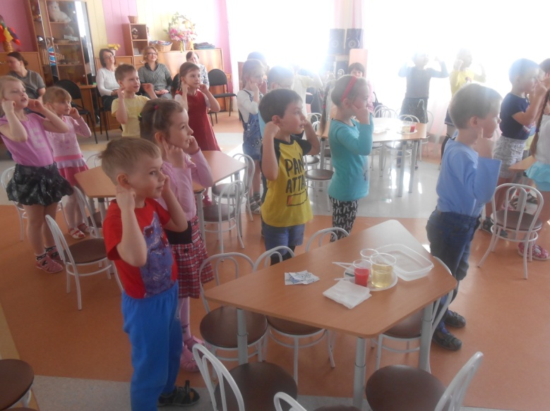

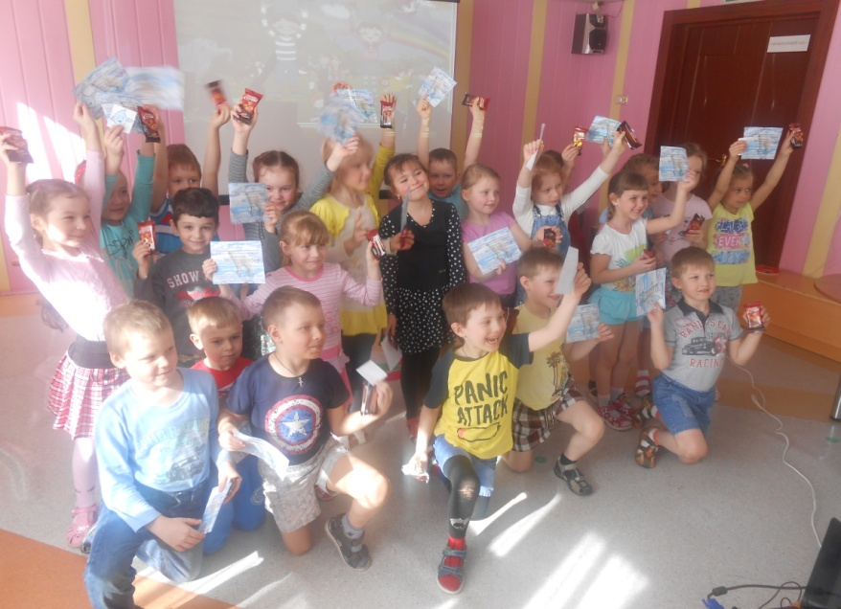
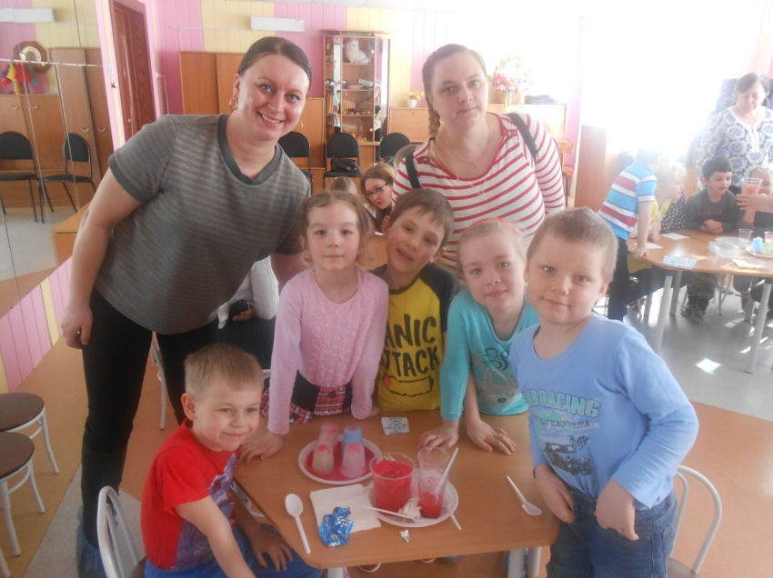

МДОУ «Детский сад № 120»
Мастер-класс по техникам прикладного художественного творчества
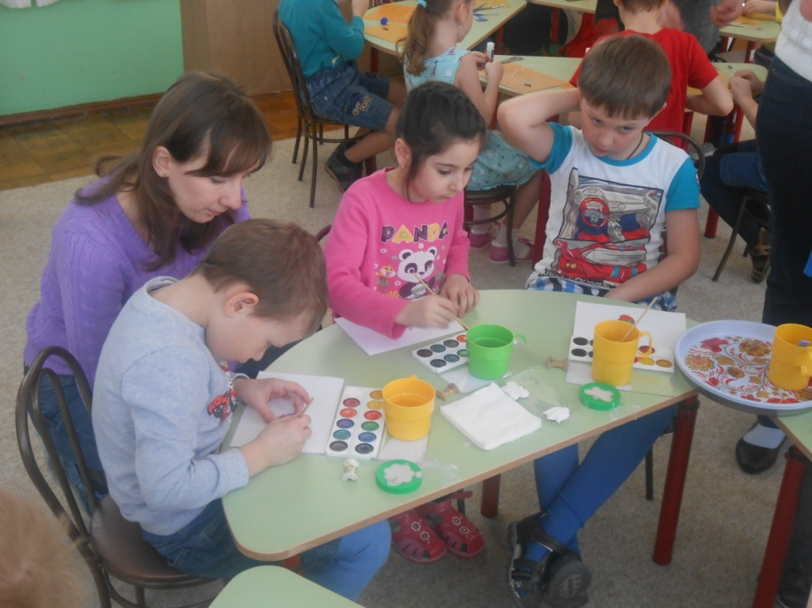
«Создадим красоту вместе!»
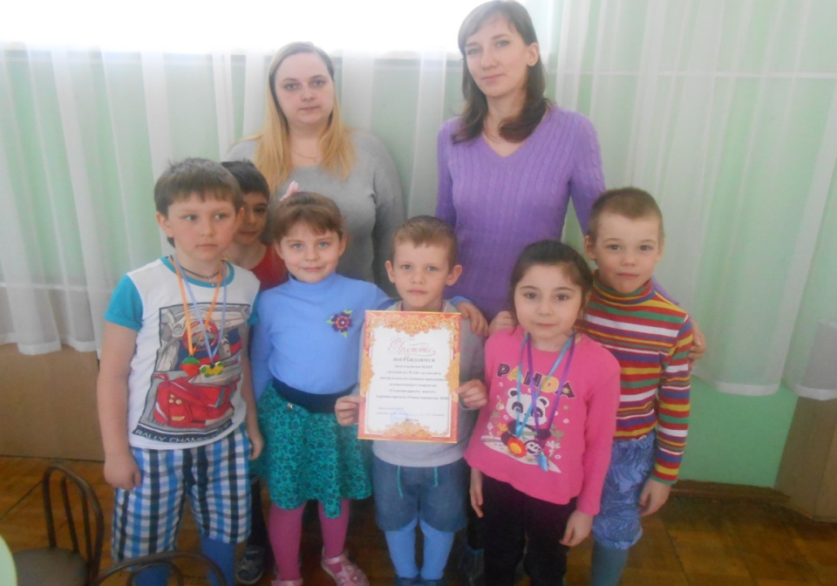
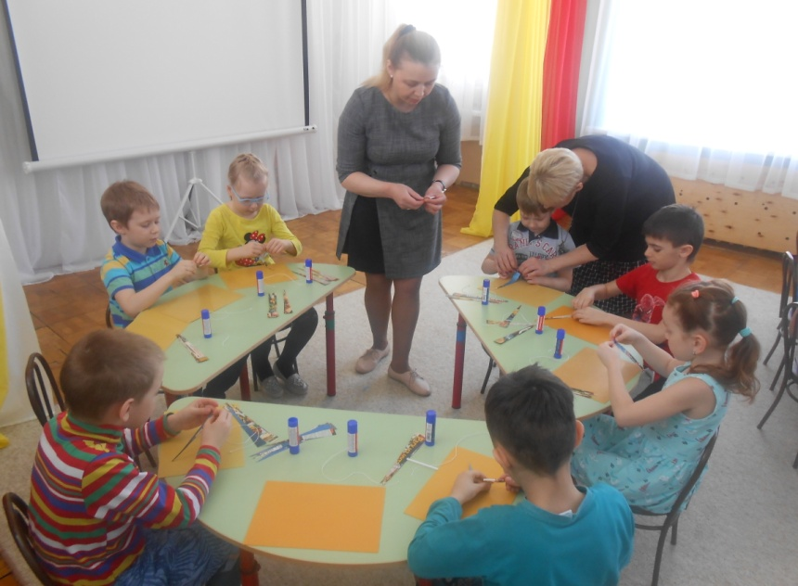
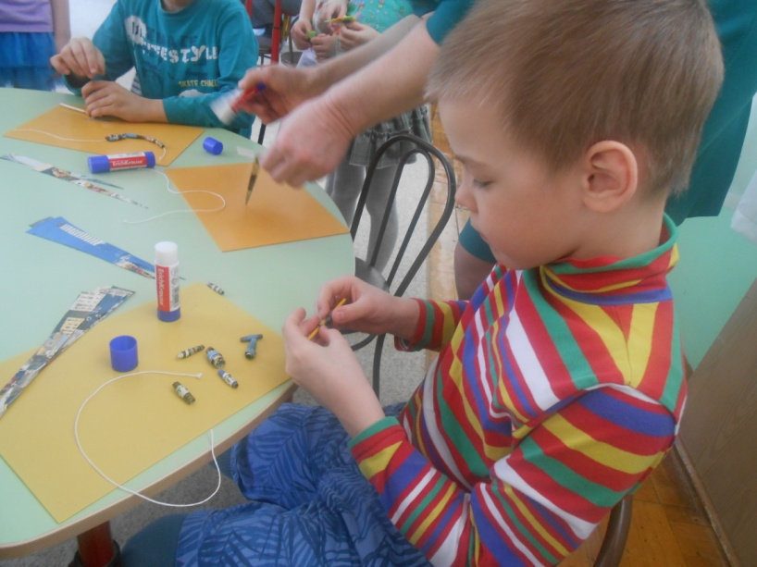

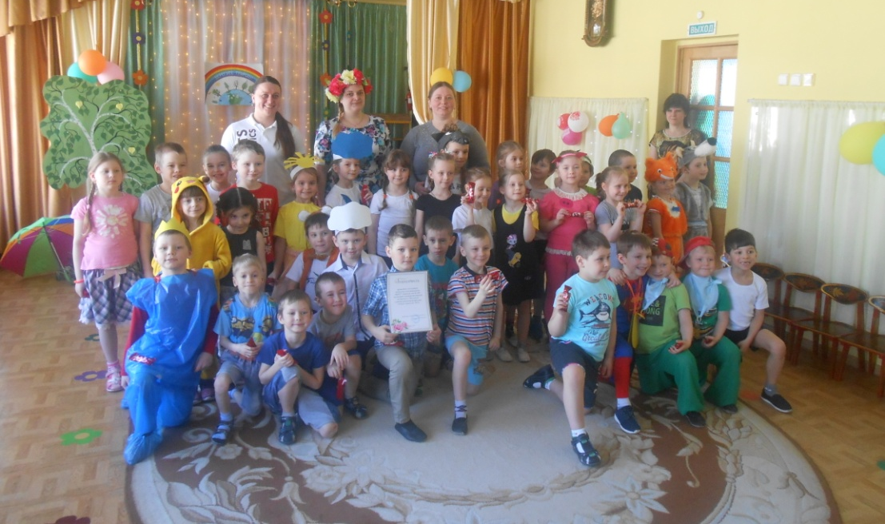
МДОУ «Детский сад № 126»
Театрализованные постановки воспитанников
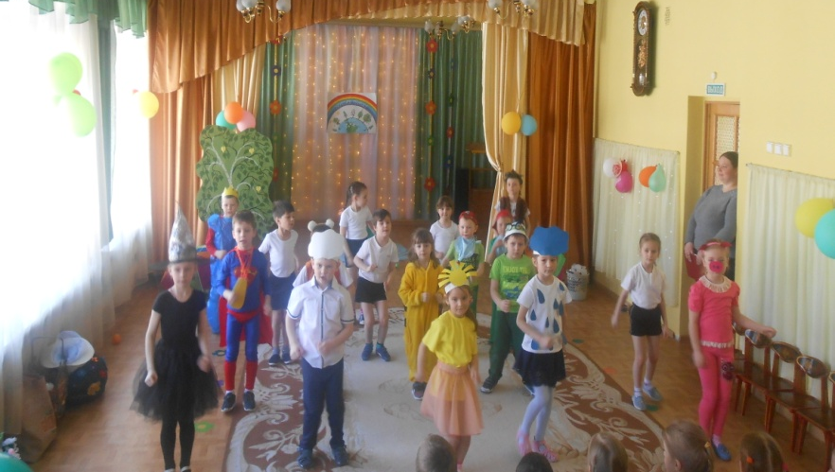
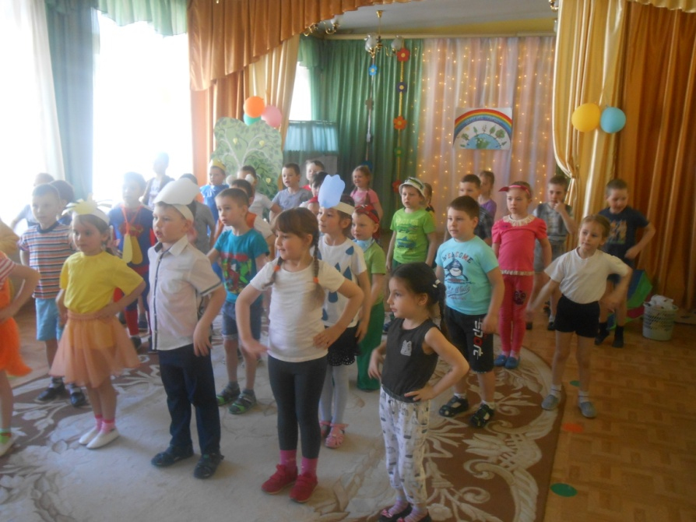
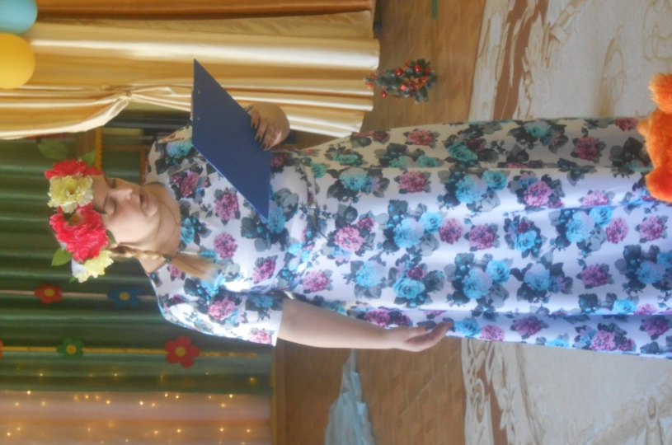
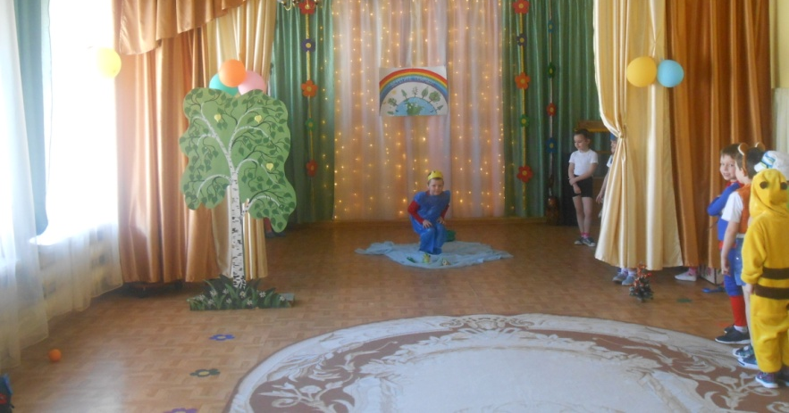
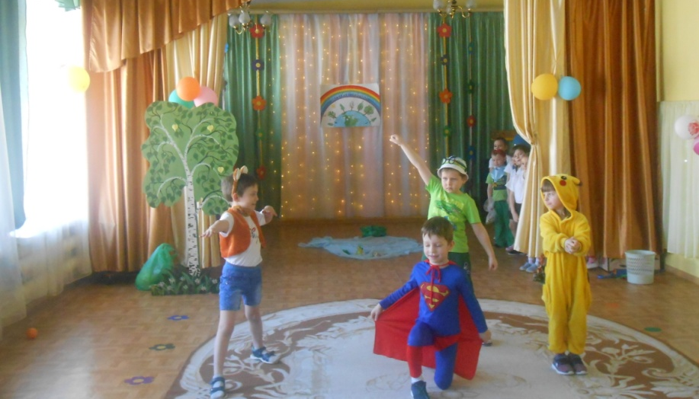
«Экосказка»

